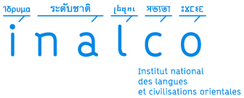 | LISTE DES RESSOURCES TIERS SUPPRIMÉES DE LA VERSION DE DIFFUSION
À REMPLIR PAR L’AUTEUR
Nom patronymique :
Prénom(s) :
Nom d’usage :
Titre de la thèse :

LISTE DES RESSOURCES TIERS SUPPRIMÉES DE LA VERSION DE DIFFUSION DE LA THÈSE :

(Ressources tiers non libres de droit, ou pour lesquelles l’auteur n’a pas acquis les droits afférents pour la reproduction et la représentation sur support électronique)
Pour chaque ressource, l’auteur indiquera dans la mesure du possible l’auteur, le titre, et la nature du document (texte, image, schéma, article…).

¶Fait à Paris , le
Signature de l’Auteur

